MASTER CONTROLLER INSTRUCTIE

De Lumen-King master controller is een module met dubbel kanaal; elk kanaal kan worden geprogrammeerd waardoor de gebruiker twee aparte groeigebieden of -ruimtes kan regelen.
De controller gebruikt een LCD-touchscreen voor eenvoudige navigatie.
De controllertimers werken op een standaard klok van 12 uur (standaardtijd) of een klok van 24 uur (militaire tijd, uren 1:00-24:00).
(Opmerking: De controllerklok kan ochtend- en avondtijden tonen, de timers zijn ingesteld op 1-24 uur, 1:00=12:00 uur ´s morgens en uur 24:00=12 uur middernacht.) Voorbeeld: van de klok kan 6:00pm worden gelezen, wat overeenkomt met de instelling van de timers op 18:00 uur). Er is geen timerinstelling voor ‘s morgen en ‘s avonds.

De Lumen-King master controller heeft twee cyclusopties waar uit kan worden gekozen.
De Daily Cycle die werkt binnen een tijdframe van 24 uur (1-24 uur) en Custom Cycle die werkt binnen een cyclus van 48 uur (1-48 uur).
Let op deze instellingen wanneer u de timer programmeert. Met de instellingen voor Sunrise/Sunset kunt u uw lichten langzaam aan en uit doen, waarbij de natuurlijke lichtcyclus wordt nagebootst.
De master controller gebruikt ook veiligheidsfuncties om uw licht te dimmen of uit te schakelen in het geval de groeiruimte te warm wordt, wat schadelijk kan zijn voor de oogst zoals HVAC-storing.

2

TECHNISCHE SPECIFICATIES

De Lumen-King master controller gebruikt een systeem van 2 kanalen, waardoor u twee verschillende groeigebieden kunt regelen tot 100 eenheden. Beide kanalen bieden bescherming tegen uitval door oververhitting ingesteld door de gebruiker. Deze controller heeft dimopties en kan de cyclus van zonsopgang en -ondergang simuleren met stappen van 10-60 minuten. Gebruik het LCD-touchscreen om te navigeren en de huidige instellingen voor elk kanaal gemakkelijk te bekijken en te wijzigen. Uitgangsspanning is 0-11,5v DC.SPECIFICATIES

Uitgangen stuurspanning | 2 groepen, A/B
Aantal ballasten per uitgang | 120 st max
Max kabellengte per groep | 120 meter
Bescherming tegen oververhitting | Ja
Zonsopgang-/ondergang periode | Ja
Ingangsspanning | DC5V/1000 mA
Gewicht | 1,0 kg
Garantie | 3 jaar

3

VEILIGHEIDSWAARSCHUWING
Bewaar en monteer de master controller in een koele en droge omgeving uit de buurt van vuil, stof, warmte en vocht.
Zorg ervoor dat alle RJ-kabels en netsnoeren veilig zijn gerouteerd uit de buurt van overmatige warmte, vocht, mechanische beweging of alles dat snoeren kan beschadigen.
Probeer niet om de master controller te demonteren of te repareren. Hierdoor vervalt de garantie van de controller.
Gebruik geen schuurmiddelen, zuren of oplosmiddelen om de master controller te reinigen. Gebruik een zachte, droge doek om de controller te reinigen.
De master controller en armaturen zijn speciaal ontworpen om samen met elkaar te werken. Het gebruik van niet-Lumen-King armaturen met de Lumen-King controller kan leiden tot storingen en de garantie ongeldig maken. Voor de beste resultaten moeten de Lumen-King controller en armaturen samen worden gebruikt.
De Lumen-King controllers zijn ontworpen om samen te werken met Lumen-King RJ14-gegevenskabels. Het gebruik van een ander merk of niet-RJ14-gegevenskabels kan leiden tot storingen en de garantie ongeldig maken.

VERWIJDEREN: HET PRODUCT BEVAT EEN BATTERIJ EN ANDERE MATERIALEN DIE CORRECT EN OP EEN WETTELIJKE MOETEN WORDEN VERWIJDERD VIA EEN RECYCLINGSCENTRUM VOOR ELEKTRISCHE PRODUCTEN.

4

INBEGREPEN IN HET PAKKET

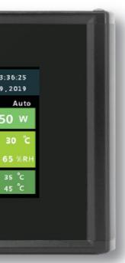
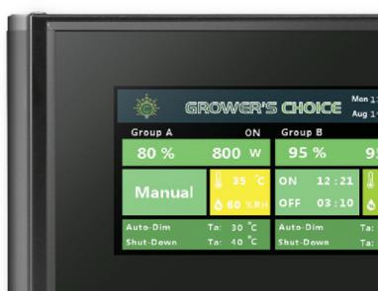

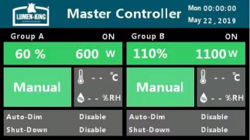

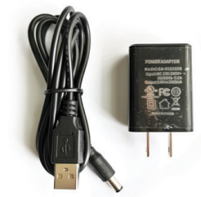
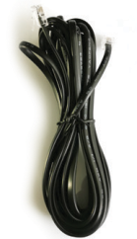
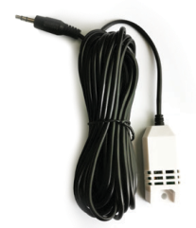

X2 X2

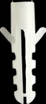
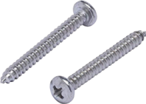

5

STROOMVOORZIENING EN EERSTE INSTALLATIE
- Monteer de controller op een veilig oppervlak met behulp van de meegeleverde schroeven.

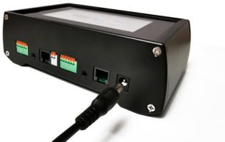
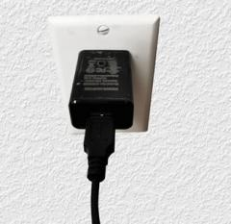
OPMERKING: Zorg dat de controller waterpas is gemonteerd en uit de buurt van warmtebronnen. OPMERKING: De afstand tussen het midden van elk montagegat is 12,5 cm.
- Sluit het netsnoer aan op de master controller en stroombron.

Informatie en installatie van de temperatuursensor:

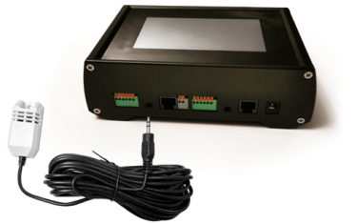
1). Sluit de plug van de temperatuursensor aan op de poort van de temperatuursensor van de master controller.
A. Hang de sensor op kranshoogte en zorg ervoor dat de sensor en het snoer uit de buurt van directe warmtebronnen zijn geleid en hangen. Herhaal indien nodig de installatie bij poort B.

6

Aansluiten van de master controller op lichtarmatuur:

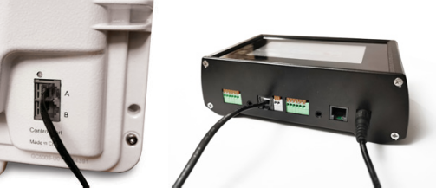
- Sluit het ene uiteinde van het RJ14-snoer aan op de A-poort van de master controller, het andere uiteinde op de A-poort van de lichtarmatuur.
- Voor extra armaturen sluit u één uiteinde van het RJ14-snoer aan op de “B-poort” van de laatste lichtarmatuur en sluit het andere uiteinde van het snoer aan op de “A-poort” van de toegevoegde armatuur.

DISPLAY CONTROLLER MENU
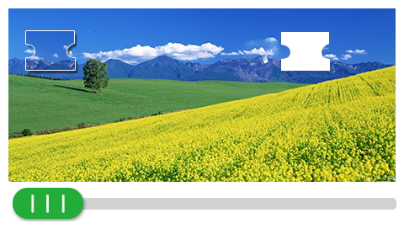

Raak de groene tab aan en schuif hem naar rechts, om het blok op zijn plaats te schuiven en ontgrendel het scherm.
OPMERKING: Armaturen met “EXT”-instellingen moeten de armatuur instellen op “EXT” bij het gebruik van de master controller. Bij het programmeren van de timers moet “Dimming” in de OFF-modus staan.

7

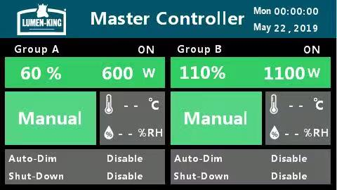

Raak de Master Controller banner aan voor het openen van het hoofdmenu

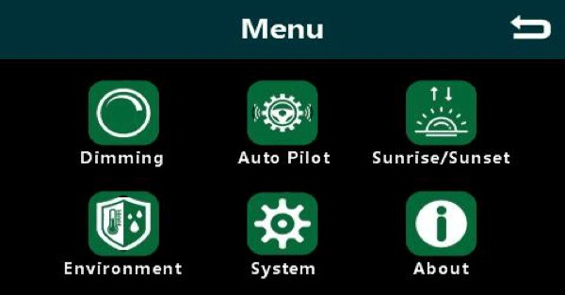

8

Raak de datum en tijd aan om de tijden per dag van de controller te openen

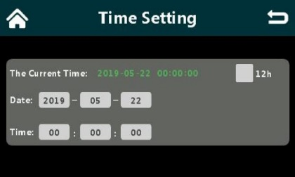

Raak de Date-opties aan om de datum van de master controller in te stellen Raak de Time-opties aan om de klok van de master controller in te stellen

9

Toont het vermogensniveau in percentage en watt. Raak deze tab aan voor toegang tot het
“Dimming Menu”

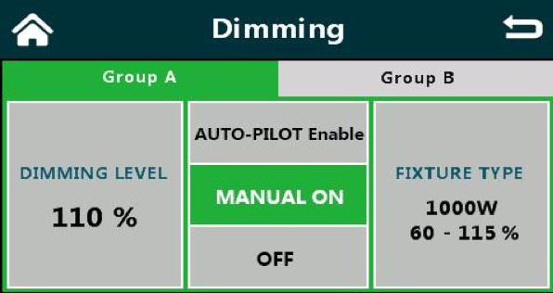

10

Toont de “Auto Dim” modus. Raak aan om de instellingen voor temperatuur en automatisch dimmen te openen. Geeft de omgevingstemperatuur en relatieve luchtvochtigheid weer.
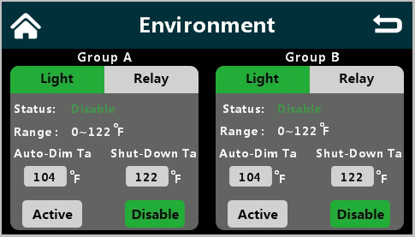
11

Raak “Dimming” aan om de instellingen voor het vermogensniveau te openen.

Raak “Auto Pilot” aan om de instellingsopties voor “Daily or Custom Cycle” en instellingen voor de programmatimer in te stellen.

Raak de opties voor “Sunrise/Sunset” aan om geleidelijke timers in te stellen, te activeren en te deactiveren.

Raak “Environment” aan voor het openen van de opties voor toegang tot nooddimmen en uitschakelen die de gewassen beschermen tegen overmatige hitte in het geval de omgeving een geselecteerd temperatuurbereik overschrijdt.

Raak “System” aan voor toegang tot algemene instellingen en systeemopties.

12

Raak aan voor het selecteren van Group A of Group B om instellingen aan te passen of te bekijken.

Raak “Dimming Level” aan om de diminstellingen aan te passen van 50%-115% met HID en 15%-100% met LEDs.

Raak aan om “Auto Pilot” in te stellen, selecteer: OFF, ON of AUTO-Pilot om in te schakelen.

13

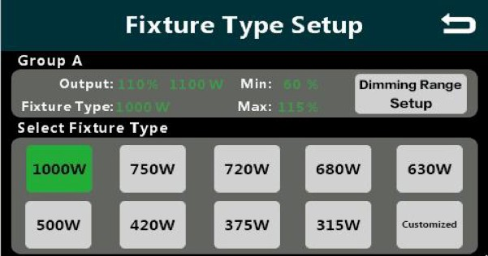

Raak “Fixture Type” aan om het armatuurtype en de vermogensniveaus te selecteren.

Raak aan en selecteer het armatuurtype of selecteer “Custom” als het aantal watts niet wordt weergegeven.

Raak “Dimming Range Setup” aan om de minimale en maximale vermogensniveaus te programmeren.

14

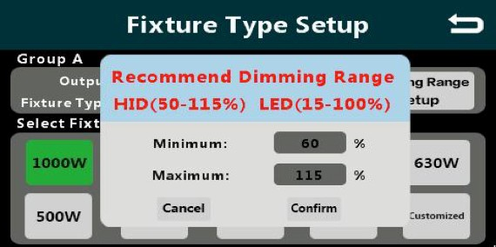
Raak “Minimum” of “Maximum” om het dimbereik in te stellen.
Zodra het bereik is geselecteerd, druk op “Confirm” om de instellingen te bewaren.
OPMERKING: De minimale instellingen voor HID moeten 50% of hoger zijn voordat de lampen gaan branden en de minimale instelling voor LED 15% of hoger.

15

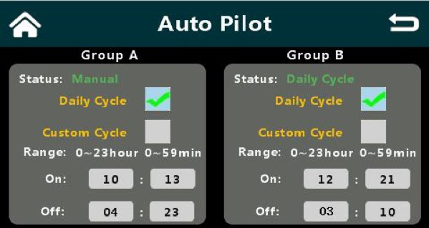

Raak aan en kies “Daily Cycle” om de dimmer te laten werken in combinatie met de klok.

Raak aan en kies “Custom Cycle” om het aantal uren te kiezen dat de klok in- of uitgeschakeld is.

Raak “On” en “Off” aan voor de tijdinstellingen om de timers voor de Auto Pilot aan te passen. Let op de cyclusinstellingen wanneer u de timer programmeert.

OPMERKING: De voorbeeldinstelling van de Custom Cycle van 8:00 en 18:00 zou betekenen dat het licht is ingesteld voor 8 uur en is uitgeschakeld voor 18 uur en NIET ingesteld om 8:00 en uitgeschakeld om 18:00 uur.

16

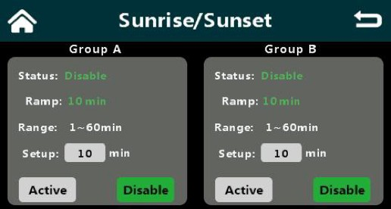
Raak de minuutwaarde aan voor het afstellen van de instellingen voor “Sunrise/Sunset” van 10-60 minuten.
Raak Active of Disable voor het in- of uitschakelen van de Sunrise/Sunset-instellingen.
OPMERKING: Sunset-instellingen dimmen de lichten vóór de uitschakeltijd en de lichten zullen uitgaan op de geplande tijd.

17

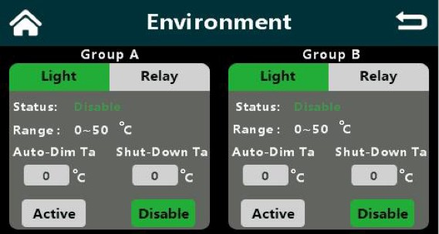

Raak “Auto Dim” aan om de temperatuur in te stellen waarbij de controller de lichten zal dimmen bij overmatige hitte.

Raak “Shut down” aan om de temperatuur in te stellen waarbij de controller de lichten zal uitschakelen als overmatige hitte blijft aanhouden.

18

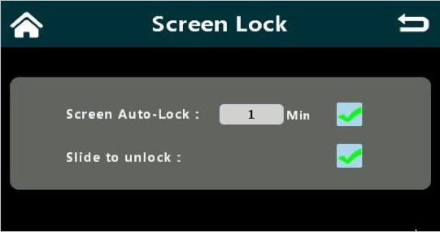
Raak “Screen Auto-Lock” aan voor het activeren of deactiveren van de vergrendeling van het scherm met behulp van de “min” optie.

Raak aan om de slide lock te selecteren voor in- of uitschakelen.

19

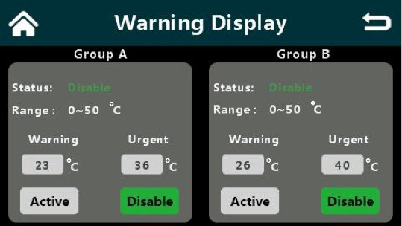

Raak “Active” of “Disable” aan om het Warning Display, in- of uit te schakelen.

Raak aan om “Warning” voor de waarde van het temperatuurniveau in te voeren.
Raak aan om “Urgent” voor de waarde van het temperatuurniveau in te voeren.
OPMERKING: In de “Warning Display modus” geeft het display in het geel “warnings” weer en wordt het rood voor “urgent”. Als de omgeving niet is gecorrigeerd, worden de beschermende maatregelen geactiveerd en worden de lichten uitgeschakeld. Als de omgeving is beheerd binnen de gekozen instellingen van veilige bediening wordt het scherm gereset naar een groene display.

20

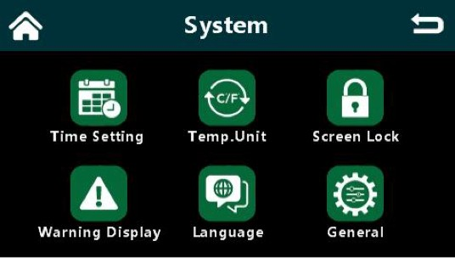
Raak aan voor het openen van “Time Settings”.

Raak aan voor het openen van Fahrenheit of Celsius temperatuurselectie.
Raak aan voor het openen van “Screen Lock”.
Raak aan voor het openen van “Warning Display”. Raak aan voor toegang tot de keuze van “Language”. Raak aan voor het openen van “General” instellingen.

21

Opmerkingen

Opmerkingen

